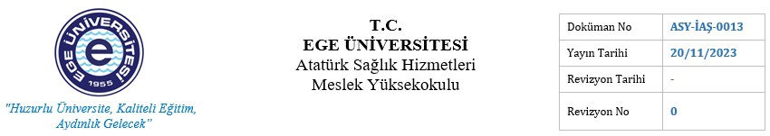GİDEN EVRAK AKIŞ ŞEMASI

PUKÖ
DÖNGÜSÜ

SORUMLU

İŞ AKIŞI

FAALİYET / AÇIKLAMA
DOKÜMAN /
KAYIT

Planlama

Uygulama

MYO Sekreterliği

MYO Sekreterliği

HAYIR

Resmi yazının yazılması

Sevk onayı verildi mi?

Giden evrak yazı işleri tarafından yazılır.

MYO müdürlüğü yazının gidişi ile ilgili onay verir. Düzeltme gerekli ise gerekli düzeltmeler yapılır.

EVET
Evrak kayıt otomasyonuna kayıt ve
sayı alımı

Uygulama

Evrak Kayıt Sorumlusu
Onaylanan giden evrak otomasyona kaydedilir ve giden evrak numarası verilir.

Planlama

Uygulama

Planlama

MYO Sekreterliği

Evrak Kayıt Sorumlusu

Evrak Kayıt Sorumlusu

EVET

Birden fazla birime
dağıtım yapılacak mı?

HAYIR
Dağıtımın kopyalarının hazırlanması

Yazışmanın türü

Evrakın bölümler veya müdürlük tarafından isteniyorsa fotokopisi çekilir veya mail ortamında ilgililere mail atılır.

Kopyası alınmaya karar verilmiş evrakın
dağıtılmı yapılır.

Evrak iç yazışma veya dış yazışma oluşuna göre ayrılır.
EBYS

İÇ YAZIŞMA
Evrağın Rektörlükte ilgili birimlere gönderilmesi

Uygulama

Uygulama

Uygulama

Evrak Kayıt Sorumlusu

Evrak Kayıt Sorumlusu

Evrak Kayıt Sorumlusu

Evrak Kayıt ve Arşiv İşlemleri
Evrağın ilgili kuruluşlara gönderilmesi

DIŞ YAZIŞMA

İç yazışmalarda elden, e-mail ya da fax ile
doküman teslimi yapılır.

Dış yazışmalarda elden, posta veya fax ile evrak teslimi yapılır.

Eldeki kopyalar ve ilgili diğer belgeler
arşivlenir.

HAZIRLAYAN
Dr.Öğr.Üyesi Ufuk MERT
Kalite Sorumlusu
KONTROL EDEN
Ahmet YİĞİT Yüksekokul Sekreteri
ONAYLAYAN
Prof. Dr. Ali EKŞİ Yüksekokul Müdürü

